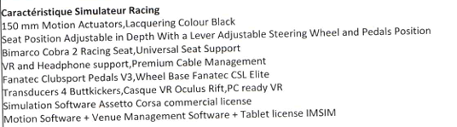
+ 2 ecrans curvée 